МИНИСТЕРСТВО ОБРАЗОВАНИЯ И НАУКИ РОССИЙСКОЙ ФЕДЕРАЦИИ
Федеральное государственное бюджетное образовательное учреждение
высшего образования
«КУБАНСКИЙ ГОСУДАРСТВЕННЫЙ УНИВЕРСИТЕТ»
(ФГБОУ ПО «КубГУ»)

Кафедра дизайна, технической и компьютерной графики

КУРСОВАЯ РАБОТА

ДИЗАЙН-ПРОЕКТИРОВАНИЕ СОЦИАЛЬНОЙ РЕКЛАМЫ, НАПРАВЛЕННОЙ НА ИЗМЕНЕНИЕ МОДЕЛИ ПОВЕДЕНИЯ
ЦЕЛЕВОЙ ГРУППЫ

Работу выполнила_____________________________________ А.Г. Покусаева
(подпись, дата)

Факультет _______________архитектуры и дизайна____________ курс__1___

Направление _______________54.04.01 «Дизайн»______________________

Научный руководитель
д-р. пед. наук, проф., зав. кафедры________________________М.Н. Марченко
(подпись, дата)

Нормоконтроллер
ст. преподаватель_____________________________________ М.С. Кучеренко
(подпись, дата)

Краснодар 2018

СОДЕРЖАНИЕ

Введение 3
- Предпроектное исследование в сфере социальной рекламы,
направленной на изменение модели поведения целевой группы 6
  - Теоретические основы социальной рекламы и особенности её воздействия на заданную целевую группу 6
  - Формулирование социальной проблемы на основе заданной модели поведения целевой группы 12
  - Определение особенностей целевой группы дизайн-проекта 23
  - Концепция дизайн-проекта социальной рекламы,
меняющей модель поведения целевой группы 32
- Дизайн-проект социальной рекламы «Живая еда» 35
  - Формирование образа персонажей социальной рекламы 35
  - Создание рекламных постеров «Живая еда» 42
  - Разработка настольной игры «Живая еда» 47
Заключение 55
Список использованных источников 61
Приложение А Плакаты социальной рекламы «Живая еда» 63
Приложение Б Демонстрационные планшеты 65

ВВЕДЕНИЕ

В современном мире одною из самых актуальных социальных проблем является ожирение. Показатели повышенной массы тела превышены буквально у всех слоев населения, людей разных полов, возрастов и социального статуса. Однако, в наибольшей зоне риска находятся подростки. Причиной тому стала их модель поведения – малоподвижный образ жизни и отсутствие здоровых продуктов в ежедневном рационе питания. Подростки, с повышенной массой тела – будущее поколение взрослых, страдающих серьёзными хроническими заболеваниями. Чтобы предотвратить подобное будущее, бороться с подростковым ожирением необходимо уже сейчас. Одним из способов решения данной проблемы может стать социальная реклама.
Исходя из вышесказанного, проблема подросткового ожирения, а также борьба с данной социальной проблемой, является актуальными.
Актуальность и недостаточно эффективная уже существующая социальная реклама, направленная на борьбу с подростковым ожирением, обусловили выбор темы курсового проекта «Дизайн-проектирование социальной рекламы, направленной на изменение модели поведения целевой группы».
Новизна курсового проекта заключается в особом подходе к воздействию социальной рекламы на целевую группу. Стоит учесть все особенности и потребности подростка, чтобы изменить его модель поведения. Именно поэтому каналом распространения социальной рекламы выбрана настольная игра, которая никогда до этого не использовалась в борьбе с подростковым ожирением.
Целью курсового проекта является дизайн-проектирование комплексной социальной рекламы, которая будет способствовать эффективному изменению модели поведения целевой группы, разрешая тем самым актуальную социальную проблему.
В соответствии с поставленной целью предстоит решить ряд задач:
− изучить специальную литературу и другую научную информацию в области графического дизайна, рекламы и психологии воздействия на целевую группу;
− проанализировать целевую группу, на которую будет направлена социальная реклама;
− выявить особенности психологического воздействия на заданную целевую группу средствами графического дизайна;
− обозначить результаты предпроектного исследования и сформулировать требования к дизайн-проекту социальной рекламы;
− выявить особенности и требования при разработке персонажа, рекламных постеров и настольной игры (правила работы с изображениями, шрифтами, композицией, масштабом и так далее);
− выполнить дизайн-проект комплексной социальной рекламы, направленной на изменение моделей поведения.
Объектом исследования является изменение модели поведения целевой группы.
Предметом исследования является социальная реклама, направленная на изменение модели поведения целевой группы.
Методы научного исследования курсового проекта включают:
- изучение и переработка профильной литературы, интернет-источников, научных статей и монографий, другой научно-технической информации в области графического дизайна, рекламы и психологии воздействия на целевую группу;
- анализ целевой группы и особенностей воздействия на неё;
- анализ и синтез полученных в ходе исследования результатов;
- классификация и систематизация технологических особенностей и требований при создании социальной рекламы (правила работы с изображениями, шрифтами, композицией, масштабом и так далее);
- поиск тематически подходящего визуального материала (фотографии, графические изображения и так далее);
- материальное моделирование дизайн-проекта оригинал-макетов носителей социальной рекламы с соответствием правил разработки графического материала (правильная компоновка, соотношение масштабов и размеров, грамотная верстка текстовых блоков и др.).
Структура данной курсовой работы включает в себя записку (введение, теоретическую и практическую часть, заключение, список использованных источников и приложения), презентационные планшеты и CD-диск с теоретической информацией.

- Предпроектное исследование в сфере социальной рекламы, направленной на изменение модели поведения целевой группы

  - Теоретические основы социальной рекламы и особенности её воздействия на заданную целевую группу

В современном обществе на данный момент можно наблюдать изменение исторически сложившихся способов передачи социального опыта, ценностных ориентации и мотиваций человека. Всё это стало итогом глобального воздействия на жизнь человека информационных технологий, в частности рекламы. В стремительно развивающемся обществе всё больше и больше раскрывается потенциал социальной рекламы. Социальная реклама – мощный рычаг воздействия на сознание и поведение общества, эффективный инструмент борьбы с социальными болезнями, а также действенная технология формирования общественного мнения [14].
Также, социальную рекламу можно определить, как форму общественной рефлексии, осознание гражданской ответственности, показатель мужества и честности не только осознать социальные проблемы, но и призывать к решению, используя один из самых современных каналов коммуникации, – рекламный [28].
Согласно Федеральному закону «О рекламе» от 13 марта 2006 г. № 38-ФЗ социальная реклама — информация, распространенная любым способом, в любой форме и с использованием любых средств, адресованная определенному кругу лиц и направленная на достижение благотворительных и иных общественно полезных целей, а также обеспечение интересов государства.
Цель социальной рекламы — кратко, емко и образно представить идею, ценностную установку, оценку, модель поведения, информацию о социально важной проблеме, ориентирующую поступки человека относительно некого идеала, закрепленного в той или иной культуре и воспринимаемого как положительное одобряемое.
Соответственно, задачи социальной рекламы:
- популяризировать социальную проблему, информировать о ней;
- представить общественности все возможные точки зрения по определенной теме, проинформировать обо всех возможных последствиях;
- создать положительное общественное мнение по конкретному вопросу, социальной проблеме;
- стимулировать участие в решении проблемы;
- способствовать изменению поведенческих моделей.
Миссией социальной рекламы как вида коммуникации, ориентированного на привлечение внимания к самым актуальным проблемам общества и его нравственным ценностям, является изменение поведенческой модели общества.
Воздействие социальной рекламы на целевую группу с целью изменения модели поведения является коммуникационным процессом. Чтобы разобраться в особенностях данного процесса, стоит обратиться к модели коммуникации, разработанной в 1939-40 гг. и опубликованной в 1948 году Гарольдом Лассуэллом. Данная модель описывает линейный, "однонаправленный" акт коммуникации.
Сам Г. Лассуэлл писал: "Самый удобный способ описания процесса коммуникации состоит в ответе на следующие вопросы: кто сообщает?; что именно?; по каким каналам?; кому?; с каким эффектом?". Схема коммуникационной модели Гарольда Лассуэлла представлена на рисунке 1.

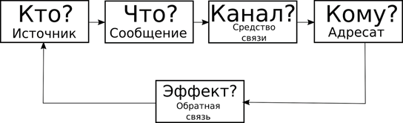

Рисунок 1 – Модель линейной коммуникации Г. Лассуэлла

Чтобы разобраться в особенностях воздействия социальной рекламы на целевую группу стоит ответить на каждый вопрос Г.Лассуэла.
Итак, кто сообщает? Отправителем сообщения, в нашем случае под сообщением понимается социальная реклама, в коммуникационной цепочке могут выступать государственные институты, некоммерческие организации, социально ориентированные бизнес-структуры.
Что именно содержит сообщение (смысловая нагрузка социальной рекламы)? Ценности: общечеловеческие, культурные, религиозные, патриотические, семейные, индивидуальные; социально одобряемые модели поведения: здоровый образ жизни, соблюдение правил дорожного движения, чистоты и порядка, уважение к старшим.
По каким каналам распространяется сообщение? В процессе рекламной коммуникации каналы распространения рекламы занимают наиболее важное место, ибо именно они позволяют доносить рекламу до аудитории. Обычно коммуникационные каналы, через которые распространяется рекламная информация, делят на несколько групп с целью лучшего понимания специфики каждой из них.
Реклама в прессе – рекламные объявления, рекламные статьи, рекламные обзоры в газетах и журналах. Печатная реклама – афиши, буклеты, карманные календари, каталоги, листовки, рекламно-подарочные издания, плакаты, поздравительные открытки, проспекты, фирменные настенные и настольные календари. Аудиовизуальная реклама – видеофильмы, рекламные кинофильмы, рекламные ролики, слайд-фильмы. Радиореклама – радиожурналы, радиообъявления, радиопередачи, радиоролики.
Телевизионная реклама - рекламные объявления, телевизионные ролики, телезаставки, телерепортаж, телефильм. Выставки и ярмарки - международные ярмарки и выставки, национальные ярмарки и выставки, постоянно действующие экспозиции. Рекламные сувениры - подарочные изделия, серийные сувенирные изделия, фирменные сувенирные изделия, фирменные упаковочные материалы.
Прямая почтовая рассылка (директ-мейл) - специальные рекламно-информационные письма, специальные рекламные материалы.
Наружная реклама - оконные витрины, прочие виды оформительской рекламы, реклама на транспорте, рекламно-информационное оформление фасадов магазинов, рекламные транспаранты, рекламные щиты, панно, световые вывески, указатели, фирменные вывески, электронные табло, экраны [10].
В современном мире с развитой медиа культурой можно отметить эффективность интернет-канала. Но, как правило, в крупных акциях по привлечению внимания населения к той или иной проблеме организаторы стремятся использовать комплексный подход. Рекламные обращения размещаются на разных рекламоносителях. Мультипликативность воздействия на массовое сознание дает желаемый результат [7].
Стоит отметить важность ответа на вопрос «кому адресовано сообщение в процессе коммуникации?». Самая частая ошибка некоммерческих организаций, чья работа, в конечном счёте, связана с благосостоянием и стабильностью всего общества, это определение адресатов коммуникаций как «всё население». Чем чётче сегментирована аудитория, тем эффективнее будет воздействие социальной рекламы в процессе коммуникации. Определившись с целями социальной кампании, следует определить целевую аудиторию, иначе говоря, целевую группу. Целевая аудитория – неотъемлемая часть коммуникации. Именно реакция целевой группы на социальную рекламу определит её результативность.
Целевая группа – группа людей, которую можно идентифицировать по определённым характеристикам, потребностям и интересам. Целевая аудитория разделяется на первичную и вторичную. Первичная целевая аудитория – это та группа, на которую планируется оказать влияние: донести свою информацию, изменить их поведение или отношение к чему-либо. Вторичная целевая аудитория, иногда её называют ключевой – это те люди, которые влияют на первичную аудиторию. Мнение или деятельность вторичной аудитории может заставить первичную аудиторию принять к сведению информацию, которую содержит в себе социальная реклама, изменить своё поведение и отношение к данной информации. К примеру, вторичной по отношению к молодёжной аудитории могут в различных ситуациях оказаться родители, друзья, учителя, кумиры и молодёжные лидеры.
Целевую группу принято характеризовать по следующим позициям.
Демографическая:
- пол;
- возраст;
- уровень образования;
- род занятий;
- состав семьи.
Территориальная:
- жители района/ города/ области;
- учащиеся вуза/ школы;
- посетители супермаркета и т.п.
Экономическая:
- уровень дохода/ доступность разного рода социальных услуг;
- зарабатывают ли представители целевой группы деньги?;
- как и где тратят деньги?
Социально-политическая:
- социальный статус;
- политическая ориентация;
Психологическая:
- ценности;
- особенности поведения;
- круг общения;
- способы проведения отдыха, увлечения;
- наличие кумиров.
Характеристика целевой группы по основным критериям, описанным выше позволит разработать действенную социальную рекламу. Такая реклама получит отклик от своей целевой группы. Ответной реакцией на успешную социальную рекламу станет изменение мышления, образа жизни, модели поведения целевой группы. Именно этот результат станет ответом на последний вопрос Г. Лассуэла «С каким эффектом сообщение доставлено адресату?».
Результатом эффективного воздействия социальной рекламы на заданную целевую аудиторию должна стать информация о позитивном, более сильном, чем проблемный, образце. Давая сильные эталоны действий (счастливые люди, правильные поступки), социальная реклама способна менять смысловое поле, утверждать координаты ценностей, разделяемых с другими, становиться внутренним ориентиром действия и в конечном итоге частью мировоззрения.
Изменение модели поведения целевой группы с помощью социальной рекламы возможно лишь при условии наличия исчерпывающей информации всех элементов коммуникационной цепи. С определением особенностей целевой аудитории становятся явными и особенности воздействия социальной рекламы на заданную целевую группу определённой формой, идейным содержанием и особыми каналами распространения, которые будут действенны именно для этого сегмента аудитории.
  - Формулирование социальной проблемы на основе заданной модели
поведения целевой группы

Упоминания о социальных проблемах впервые появляются во второй половине восемнадцатого века. Социальными проблемами называли нежелательные для общества социальные явления: голод, нищета, бедность, детский труд и подобные им. Причиной социальных проблем считали неправильное устройство общества. С подобными проблемами в то время пытались бороться путём социальных преобразований. В современном мире разрешению острых социальных проблем с успехом может способствовать социальная реклама [30].
Одной из актуальных проблем современного мира является ожирение. Начиная с 1980-х годов данная социальная проблема стала ключевой во многих европейских странах, и по сегодняшний день процент людей страдающий ожирением растёт пугающими темпами [22].
Стоит сказать о том, что модель поведения современного человека изменилась вместе с окружающей его действительностью. Профессии, подразумевающие работу в офисе, стали преобладать над профессиями, требующими физической активности. Это привело к поколению сидящего образа жизни. Согласно статистике, составленной всемирной организации здравоохранения, 60% всего своего времени подростки проводят в сидячем положении. Прогресс всячески способствует упрощению нашей жизни. Нужно с кем-то встретиться, без лишних движений видео-звонок. Нужно отправить письмо, никакого похода на почту, ведь, есть электронная почта и социальные сети. Совершать покупки также возможно без затрат физической силы. Популярные сейчас интернет-магазины предлагают просто нажать на понравившуюся кофточку. Не совершая лишних движений можно получить вещь прямо к двери дома, ведь доставка на дом не менее популярна. Зачастую человек, после тяжёлого рабочего дня в офисе отдыхает у телевизора. Телевидение стало одним из основных развлечений человечества, не требуя никаких физических усилий от человека. В современном мире начиная с ранних лет ребёнок привыкает к малоподвижной жизни. Однако, с изменившемся образом жизни должна поменяться и пищевая модель человека. Традиционная русская кухня сформировалась согласно потребностям физически активных людей. Славяне занимались хлебопашеством и пекли ржаной хлеб, который был неотъемлемой частью каждой трапезы. Отсюда и возникла поговорка "Хлеб – всему голова!". Также основой рациона была каша из таких круп, как ячмень, овёс, просо, гречиха. Такая еда очень сытна, благодаря обилию содержащейся в ней сложных углеводов, клетчатки и белка. Подобный рацион подразумевает активный образ жизни и постоянные физические нагрузки. Чего не хватает человеку на сегодняшний день. Минимум физических нагрузок подразумевает в рационе современного человека более лёгкую пищу, быстроусвояемую. Однако, поколение, для которого малоподвижный образ жизни – это норма, едят «тяжёлую» пищу. Всего 36% подростков ежедневно едят овощи 38% – фрукты, данные представлены на рисунке 2.

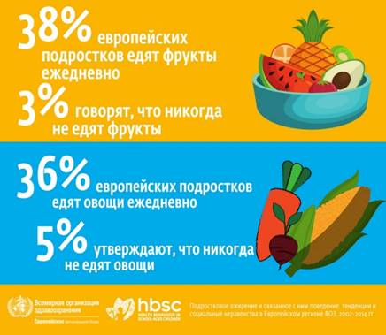

Рисунок 2 – Инфографика «Подростковое ожирение
и связанное с ним поведение»
Исследование журнала British Journal of Nutrition утверждает, что людям стоит увеличить процент овощей и фруктов в своём ежедневном рационе питания в два раза. Обусловлено такое заявление тем, что среднестатистический человек не дополучает важных для организма питательных веществ – фитонутриентов. Фитонутриенты — это натуральные питательные вещества, окрашивающие растения, фрукты и овощи в яркие цвета. Многие научные работы подтверждают способность данных питательных веществ снижать риск ожирения, сердечно-сосудистых заболеваний, рака и диабета.
Согласно данным НИИ Питания РАМН, на сегодняшний момент около пятидесяти процентов россиян страдают различными заболеваниями из-за недостатка фитонутриентов. Согласно исследованиям, потребность в калориях среднестатистического человека с каждым годом уменьшается. А дефицит фитонутриентов, минералов и витаминов растёт.
По словам директора НИИ Питания РАМН, академика Виктора Тутельяна, есть всего лишь два закона здорового питания: «Первый закон – соответствие энергетической ценности рациона энергетическим тратам. Например, одно пирожное или сарделька – это два часа ходьбы или час бега. Второй закон – необходимо получить с пищей все необходимые полезные компоненты. Если мы их не получим извне, то выработаться у нас они не могут. Длительное нарушение этих законов приводит к болезни. Очень серьезное и длительное – к смерти» [29].
Однако, большинство придерживаются неправильной системе питания. Не осознавая ответственности за своё здоровье, люди доводят свой вес до критических показателей. Согласно статистике составленной всемирной организацией здравоохранения в настоящее время свыше 50% людей имеют избыточный вес, а 20% страдают от ожирения. Данные представлены на рисунке 3.
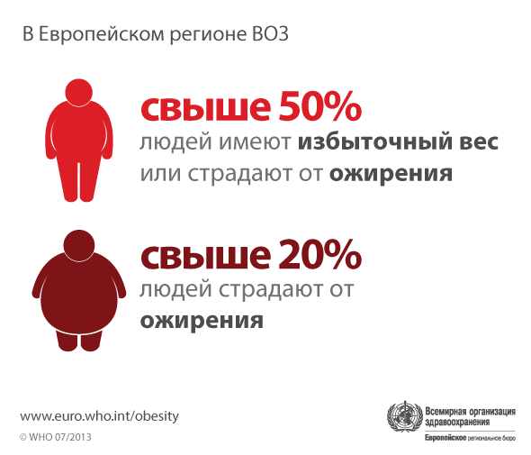

Рисунок 3 – Инфографика «Показатели ожирения»

В большинстве случаев ожирение становится результатом неправильной модели поведения человека. Рацион питания человека, страдающего ожирением не сбалансирован. Он потребляет энергетически богатую пищу, зачастую игнорируя важность потребления растительной пищи, овощей и фруктов. Такой человек ведёт малоактивный образ жизни, предпочитая прогулке вечер у телевизора. Человек страдающий ожирением не осознаёт ответственности за своё здоровье. С каждым новым поколением, воспитанным на подобной модели поведения, проблема ожирения будет приобретать всё большие масштабы. Чтобы сдержать эту эпидемию, необходимы действия как со стороны общества, так и со стороны государства [22]. Формирование ответственного отношения к здоровью даст полную отдачу только в том случае, если людям будет обеспечена возможность вести здоровый образ жизни [29].
На сегодняшний день в России существуют различные социальные программы, направленные на оздоровление граждан и повышения показателя численности населения. Однако, большинство подобных программ направлены на лечение заболеваний, а не на их предотвращение. Примером такой государственной программы является губернаторская программа «Будьте здоровы!» которая реализуется на Кубани с 2008 года. Для участия в «Дне здоровья» в город или станицу выезжают краевые медицинские специалисты, что позволяет приблизить высококвалифицированную консультативно-диагностическую помощь к жителям данного населенного пункта. На рисунке 4 изображён фирменный знак «Дня здоровья».

Рисунок 4 - Фирменный знак «Дня здоровья»
Безусловно, помощь квалифицированных врачей помогает спасти жизни людей. Однако, заболевания легче предупредить, чем лечить впоследствии.
Сбалансированное питание и физическая активность смогут предотвратить ожирение и сопутствующие ему заболевания. Однако, зачастую, имея возможность соблюдать правила здорового образа жизни, люди не делают этого. Их пищевые привычки и отсутствие достаточного количества движений отрицательно отразятся на их самочувствии лишь спустя время. Именно поэтому, многие не осознают степень своей ответственности за здоровье. Безусловно, для изменения ситуации стоит извне воздействовать на сознание людей, меняя их модель поведения, отрицательно сказывающуюся на здоровье.
Однако, ждать поры, когда ситуация станет критической, и общество начнёт бороться с вашим ожирением на государственном уровне, попросту безрассудно. Человек должен нести ответственность за своё здоровье и предпринимать ряд мер по предотвращению ожирения либо борьбы с ним самостоятельно. Всё начинается с осознание проблемы в голове индивидуума. И в большей степени от него самого зависит его здоровье.
Для борьбы с ожирением на индивидуальном уровне каждый может придерживаться ряда правил. Стоит ограничить калорийность своего рациона за счет снижения количества потребляемых жиров и сахаров. Замена сладостей и кондитерских изделий не менее вкусными фруктами пойдёт только на пользу. Также следует увеличить процент потребления фруктов и овощей в ежедневном рационе. Пищевая модель современного человека основана на «тяжёлой» пище, которая подразумевает поведение отличное от современного сидячего образа жизни. Включение «легкой» пищи в рацион позволит предотвратить набор веса. И немаловажный пункт в борьбе с ожирением - регулярная физическая активность (около 60 минут в день). И это не подразумевает постоянное посещение фитнесс-зала. Простая прогулка на свежем воздухе, катание на велосипеде, роликах, самокате и подобное приятное времяпрепровождения позволит значительно снизить риск ожирения.
На сегодняшний день существует множество социальной рекламы, направленной на борьбу с ожирением и сопровождающими его болезнями. Разнообразие подобной рекламы основано на различных принципах воздействия на целевую аудиторию. Следует рассмотреть самые успешные из них.
Ambient от McCann Health указал на проблему детского ожирения. «Куда растет ваш ребенок» - такой вопрос задала Ассоциация здоровья в Сингапуре родителям, разместив постеры в рамках борьбы против ожирения детей. Креативщики McCann Health, Singapore использовали обычную шкалу роста и разместили ее горизонтально, чтобы обратить внимание на проблему детского ожирения. Постер представлен на рисунке 5.

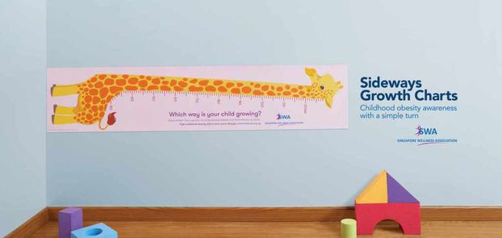

Рисунок 5 – Постер «Куда растет ваш ребенок»

Простая, но понятная коммуникация призвала родителей помочь детям вести более активный образ жизни с помощью принципа ассоциаций.
Следующая социальная реклама призвана показать негативный аспект проблемы. Такая реклама шокирует и остаётся в памяти адресата коммуникации. Слоган на постерах гласит – «Привычки в еде, которые вы передаёте своим детям, могут длиться всю жизнь». Постеры представлены на рисунке 6.

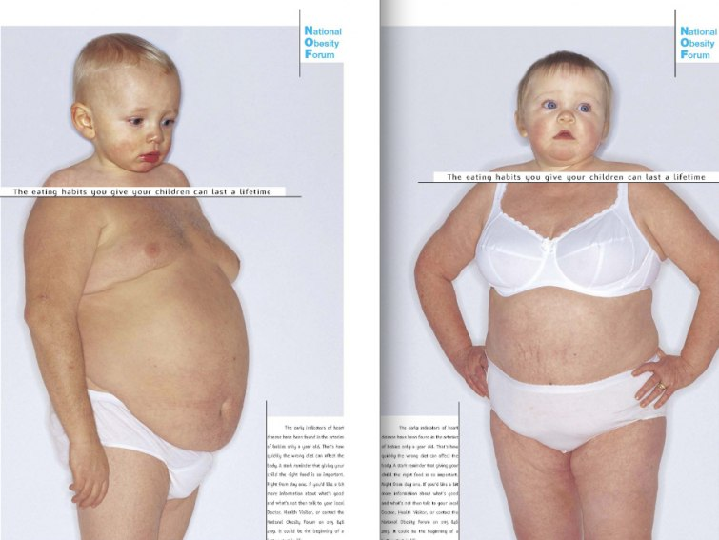

Рисунок 6 – Социальная реклама, призывающая родителей
следить за привычками питания детей

Отличная социальная реклама о детском ожирении выпущена американской организацией diaTribe. «Детское ожирение может стать пожизненным заключением. Поговорите с родителями о физической активности и здоровом питании, прежде чем произошли неотвратимые последствия». Данная социальная реклама также основана на принципе негативного воздействия. Плакат социальной рекламы изображен на рисунке 7.

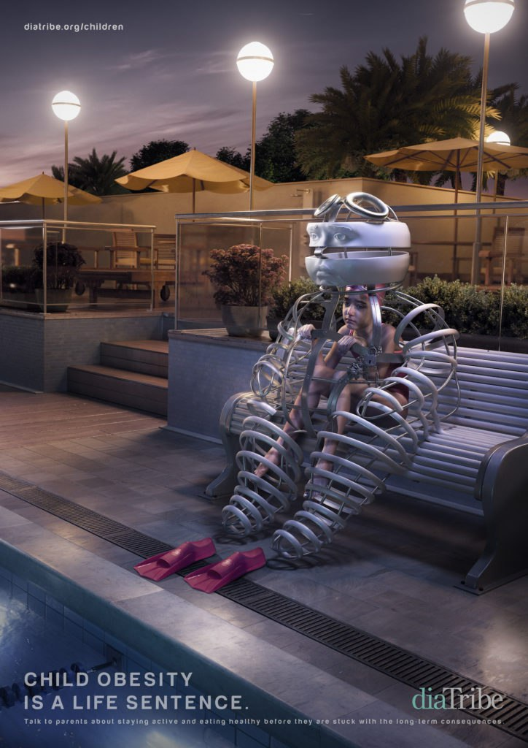

Рисунок 7 – Социальная реклама
«Детское ожирение – пожизненное заключение»

На типовых плакатах, посвященных авариям, часто изображаются автомобили в момент столкновения. Небольшая пародия таких работ вышла в рамках кампании за здоровый образ жизни. Ещё один пример негативного принципа воздействия социальной рекламы. Казалось бы, что может быть позитивнее, чем образ карамели на палочке. Но и она может принести вред. «Ожирение убивает больше людей, чем ДТП» — утверждают в бразильской социальной рекламе, представленной на рисунке 8.

Рисунок 8 – Постер социальной рекламы
«Ожирение убивает больше людей, чем ДТП»

Все эти примеры дают понять, что негативный образ, без сомнения, эффективно воздействует на сознание человека. Однако, позитивный фиксируется в сознании людей намного дольше. Тем самым укореняясь в сознании. Идею здорового питания, а именно важность употребления фруктов и овощей, следует предоставить с помощью метода положительного образа. При разработке данного дизайн-проекта следует использовать метод выборочного подбора информации. Сущность метода состоит в специальном подборе и использовании только тех фактов, которые являются выгодными для информационно-психологического воздействия рекламы. Например, в социальной рекламе, направленной против табакокурения, концентрируется внимание только на побочных явлениях курения сигарет и не говориться о тех положительных чертах, которые определяют для себя сами «курильщики». В данном случае, стоит донести до целевой группы пользу потребления растительной пищи, овощей и фруктов. Такой пищи не хватает в рационе русского человека, что приводит к проблемам со здоровьем. Однако, создавая положительный образ овощей и фруктов, не стоит углубляться в частные случаи, когда определённые овощи и фрукты могут привести вред организму.
Итак, на сегодняшний день одной из самых острых проблем современного общества является ожирение. Данная социальная проблема стала итогом отрицательной модели поведения целевой группы. Малоподвижный образ жизни, несбалансированное питание, недостаточное количество растительной пищи в ежедневном рационе, неосведомлённость о возможных последствиях ожирения для здоровья организма, всё это стало причиной описанной ранее проблемы. Альтернативная модель поведения – высокая физическая активность, сбалансированной питание, употребление в пищу большего количества растительной пищи по отношению к животной, поможет бороться с актуальной социальной проблемой. Изменение модели поведения целевой группы возможно по средствам воздействия социальной рекламы на заданную целевую аудиторию. Разработка дизайн-проекта социальной рекламы, которая будет эффективно воздействовать на группу людей подверженных риску, позволит снизить показатели ожирения.

  - Определение особенностей целевой группы дизайн-проекта

Формирование модели питания человека сложный процесс. Пищевые привычки начинают формироваться еще до того, как ребенок родился. В зависимости от того, что ест мама во время беременности, формируются пристрастия ребенка. В процессе развития вкусовые предпочтения ребенка 3-х лет отличается от предпочтений годовалого. Постоянно происходит смена приоритетов [20]. C момента рождения пищевые привычки меняются под влиянием множества внешних факторов: семейные традиции, религиозные представления, жизненный опыт, влияние имеющихся в обществе стереотипов [23].
По мере взросления пищевая потребность ребенка все больше социализируется, приобретая дополнительные знаково-символические значения. Питание теперь связано не только с ощущением безопасности и комфорта от родителя (матери), но также участвует в межличностном взаимодействии. Пищевое поведение начинает выполнять такие функции как: коммуникация, познание, формирование ритуалов и привычек; выступает как средство общения, психоэмоциональной разрядки, самоутверждения, поддержания определенных ритуалов и привычек, удовлетворения эстетической потребности, а также компенсации неудовлетворенных потребностей.
К подростковому возрасту пищевая потребность претерпевает ряд изменений. Подростковый возраст – это стадия развития личности, которая обычно начинается с 11 – 12 и продолжается до 16 – 17 лет. Также под подростковым возрастом подразумевается период взросления, уход из-под контроля взрослых. В этом возрасте идет серьезная гормональная перестройка, половое созревание. Подверженность влиянию сверстников, неоправданная агрессия, рискованные поступки, появление вредных привычек – это немного с чем сталкивается ребенок во время полового созревания. Импульсивное поведение подростка связано с естественным развитием мозга в этот период жизни. Активно развиваются лимбическая система, отвечающая за эмоции и ощущение удовольствия, и префронтальная кора головного мозга, от которой зависит способность человека к проявлению самоконтроля. Именно из-за этого разрыва ребёнок постоянно ищет новых ощущений, совершает рискованные поступки и проявляет чрезмерную эмоциональность [24]. Именно в это время происходит отречение от общепринятых стандартов в пользу новых идей, происходит активное изменение моделей поведения человека.
В подростковом возрасте огромное значение приобретает влияние сверстников и социальное окружение. Школьная среда может выступать связующим фактором между пищевым поведением и общением. Протестуя против старшего поколения, подросток приобретает новые вкусовые привычки. Но, зачастую эти привычки оказываются пагубными для здоровья.
К сожалению, потенциальными потребителями фастфудов, различных видов сладкой газировки, шоколадных батончиков являются именно подростки. Красочные, стильные и захватывающие рекламные кампании завладевают сознанием подростка. Последствиями подобных пищевых пристрастий становятся набор лишнего и проблемы со здоровьем. Все это сопровождается гормональными изменениями и трансформацией тела. Подобные изменения порождают сомнения в собственной привлекательности, что повышает неудовлетворенность внешним видом. Непринятие своей внешности, негативная оценка фигуры и веса толкает подростков к поиску различных способов «реконструкции» своего тела, которые чаще приносят вред физическому и психическому здоровью, нежели пользу [23].
Подросток попробовал новые вкусы и потерпел неудачу. Разрекламированные продукты для «молодых, активных, красивых и модных» принесли только вред организму. Осознав это, подросток возвращается к модели питания родителей. Так повзрослевший ребёнок передаст модель питания своим детям, а они впоследствии повторят опыт предшествующих поколений. Однако, если опыт подросткового периода жизни будет положительный и подросток осознает пользу здоровых продуктов, будущее поколение будет воспитываться в семьях с моделью поведения, признающей важность правильного питания.
Воздействие на меняющееся сознание подростка будет максимально эффективно в начале переходного возраста. Подросток 11 – 12 лет, только входит во взрослую жизнь. Период с 11 до 12 лет Пиаже, с точки зрения теории интеллектуальной компетентности, рассматривает как время появления новых функций, связанных с формальными операциями; эти операции могут запускаться развивающимися к этому времени центральными нервными структурами, которые обеспечивают построение новых логических конструкций типа: «...а что, если бы» [17]. Подросток пытается найти ответы на этот вопрос в различных жизненных ситуациях. Кризисность этого периода обусловлена именно неопределённостью социального статуса подростка как для него самого, так и для окружающих. Однако, важно отметить, что такое положение предоставляет подростку новые возможности. Теперь не окружение определяет, кто он есть, а он сам [16].
В этом возрасте происходит становление гуманистического мировоззрения личности. Мировоззрение личности в свою очередь является необходимым условием становления активной жизненной позиции личности. Также происходит становление рефлексивности самопознания у младших подростков – формирование у них умения рассуждать о различных сторонах своей жизнедеятельности, особенностях собственной личности, устанавливать связи между своими особенностями и осуществляемой деятельностью. Для становления рефлексивности самопознания следует предпринять попытку побудить подростков к самостоятельному регулярному самоанализу поведения и деятельности [25].
Также стоит отметить, что во время первой фазы (11 – 12 лет) возрастного кризиса (противоречие между идентичностью и ролевой неопределенностью) у подростка возникает способность ориентироваться на цели, выходящие за пределы сегодняшнего дня.
Такие психологические особенности раннего переходного возраста, как неопределенность социального статуса, поиск своего «я», повышение самостоятельности, стремление к достижению идеалов, делают подростка наилучшим адресатом в коммуникационной цепи, направленной на изменение модели поведения в положительное русло. Таким образом, целевая группа, социальной рекламы, пропагандирующей привычки здорового образа жизни, подростки раннего переходного возраста 11 – 12 лет. Приобретённые ими привычки, не только предотвратят ожирение, но и сформируют ответственность за здоровье. Это позволит воспитать здоровое поколение в будущем, поколение, не страдающее ожирением в масштабах, о которых «говорит» статистика на сегодняшний день. Однако, роль влияния родителя не стоит отрицать. Его власть всё же распространяется на подростков 11 – 12 лет. Безусловно, это влияние в разы слабее чем влияние на ребёнка младшего возраста. Однако, продукты питания, книги и игры, формирующие сознание, приобретает родитель. Воздействие на сознание подростка, изменение его модели поведения, невозможно без учёта потребностей родителей. Подросток, безусловно, будет являться потребителем новой концепции питания и образа жизни. Но, к примеру, не имея возможности самостоятельно купить здоровую пищу он должен получить поддержку родителей. Они в свою очередь выступают в роли покупателей всего того, что формирует материальный и духовный мир подростка. Новая модель поведения, базирующаяся на сбалансированном питании и активном образе жизни, не должна противоречить мировоззрению родителей. Взрослым стоит продемонстрировать важность изменений, активно вовлекая их в изменение привычек подростков.
Особенности целевой аудитории подразумевают под собой нестандартный подход к созданию образа рекламной кампании. Ни в коем случае нельзя прививать здоровые вкусовые предпочтения подросткам в виде нравоучений. Новые привычки появятся у подростка лишь по его желанию. Для этого распространение информации о здоровых продуктах должно быть представлено в нестандартной форме. Лекции, брошюры, книги и поучительные фильмы не подойдут для подростка, всё это обыденно и скучно. Информация о здоровом питании должна быть яркой и эмоциональной, не уступающей в активности визуальных образов рекламных кампаний «вредных» продуктов, ориентированных на подростков. Социальная рекламная кампания должна заговорить с подростками на «их языке». Всё это должно быть преподнесено в креативной и стильной форме, которая сможет привлечь внимание «бунтующего» поколения.
С самого рождения человек готовится ко взрослой жизни, приобретая знания и навыки во время игры. Согласно психологическим исследованиям игра является способом имитации реальных жизненных ситуаций, которые помогают ребёнку развивать свои способности.
Современные педагоги с успехом реализуют различные игровые методики во время учебного процесса. Следует рассмотреть ряд функций игры с педагогической точки зрения.
Социокультурная функция игры. Игра – средство социализации человека. Она помогает усвоению знаний, духовных ценностей, норм присущих обществу. Игра, несомненно, способствует становлению личности человека, позволяет почувствовать себя полноправным членом коллектива и общества в целом.
Функция межнациональной коммуникации. Игра по своей сущности является «общечеловечной». Люди всех национальностей и вероисповеданий играют в подобные игры. Правила игры в шахматы неизменны в зависимости от особенностей играющих. Таким образом, игры дают возможность моделировать различные жизненные ситуации, во время которых находя выход из конфликтов, не прибегая к агрессивности.
Функция самореализации. Игра важна для человека как способ реализации себя как личности. Именно поэтому важнее процесс игры, а не результат.
Коммуникативная функция. Игра вводит ребёнка в контекст реальных человеческих отношений. Игроки в совокупности являются коллективом, имеющим множество коммуникативных связей.
Терапевтическая функция. Игра может стать своеобразной помощью в преодолении различных трудностей, возникающих в обучении и общении с окружающими.
Развлекательная функция. Игра соотносится в понимании ребёнка с ощущением комфорта, позволяет расслабиться, развивает фантазию и, несомненно, развлекает.
Вышеперечисленные функции игры способствуют развитию важных личностных качеств ребенка. Игровая форма идеальна для того, чтобы привить подросткам раннего переходного возраста важные знания о здоровом питании. Однако в 11-12 лет подростки считают себя слишком большими для детских игр, а игры более старших подростков им еще непонятны. Оптимальной для подростков этого возраста станет детская игра с более высокой степенью сложности. Популярной игрой детей дошкольного и раннего школьного возраста является настольная игра «бродилка», пример которой представлен на рисунке 4.

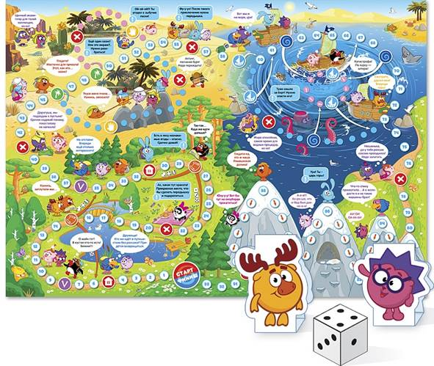
Рисунок 9 – Настольная игра «бродилка»
Такая игра подразумевает под собой участие двух и более человек. В комплектацию игры входит карта, фигурки игроков и игральный кубик. Бросая кубик по очереди, игроки движутся по игральной карте к финишу. Игрока здесь определяет случай.
Познавательная игра для подростков может быть новой версией игры бродилки. С более сложными сюжетом и правилами игры. Основой ее будет та же карта, фигурки и игральный куб. Однако для движения вперед подростку будет недостаточно просто бросить игральный кубик, продвинуться на выпавшее количество шагов он сможет лишь в том случает, если ответит на вопрос игральной карточки. Вопросы на игральных карточках будут проверять знания основ здорового питания и различные факты о овощах и фруктах. Победитель в такой игре определяется не счастливым случаем, а уровнем знаний о здоровом питании. Карты с вопросами являются основой игры для взрослых подростков старшего возраста «Ложь. Путешествия. Борода!». В игре есть карточки с фактами, одна из них изображена на рисунке 5.

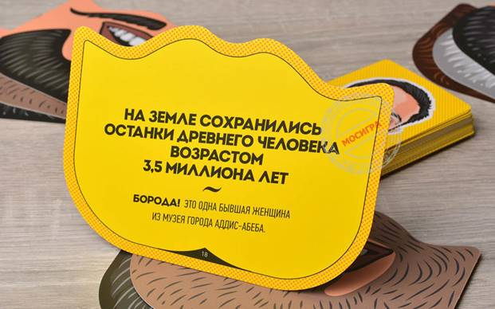

Рисунок 10 – Игральная карточка с фактом

Игроки должны определить, исходя из уровня своего интеллекта, «правда» или «ложь» изложена в карточке. Игрок отвечающий неправильно должен выполнить любое задание, описанное на карточках другого типа – фантах. Задания могут быть достаточно сложными. Стоит отказаться от карточек-фант и активных действий в игре для подростков 11-12 лет. Во-первых, это затягивает игру. Во-вторых, мешает сосредоточиться подростку на важных вопросах, а значит и мешает восприятию информации.
Игра, основанная на принципах игр «бродилки» и «правда или ложь», будет мотивировать подростка к достижению своей цели – победе и к осознанию пути достижения цели (знания приведут к победе). В игре изначально все равны, результат зависит лишь от личных качеств каждого игрока. Обезличенный процесс обучения в игре приобретает личностные значения. Неудача будет восприниматься не как личное поражение, а как поражение в игре, стимулируя познавательную деятельность для реванша, ведь состязательность неотъемлемая часть игры.
Ещё в древних Афинах (VI-IV века до н. э.) практику организованного воспитания и обучения пронизывали приемы сравнения и сопоставления, обеспечиваемые пафосом соревнований (агонистики). Дети, подростки, юноши постоянно состязались в гимнастике, танцах, музыке, словесных спорах. Конкурентная среда стимулирует ребёнка на достижение лучшего результата. В нашем случае, ребёнок одержит победу лишь в случае высокого уровня знания аспектов здорового питания. Конкуренция подтолкнёт игроков выучить факты о овощах, фруктах и о принципах здорового питания.
Данная игра позволит каждому проявить себя, свои знания, умения, свой характер, волевые качества, своё отношение к деятельности и к окружающим его людям. Игра для подростков 11-13 лет с вопросами и здоровом питании, о овощах и фруктах будет активизировать мыслительную деятельность, толкая на поиск ответа. Полученные знания укрепятся в сознании подростка, он воспользуется ими в повседневной жизни, изменив своё отношение к здоровому питанию. Таким образом цель социальной рекламы будет достигнута.
Подведём итоги и еще раз перечислим особенности целевой аудитории дизайн-проекта. Целевой группой являются подростки раннего переходного возраста 11-12 лет. В это время они эмоционально настроены на изменения и восприятия новых идеалов. Данные подростки ведут малоактивный образ жизни и не соблюдают правил сбалансированного питания. Они проживают в центральной и южной части России, где овощи и фрукты, выращиваемые отечественными хозяйствами, доступны широким слоям населения различного социального уровня. Данные подростки имеют собственные финансовые средства в виде карманных денег и могут позволить себе покупку растительного продукта, к примеру яблока, для перекуса. Целевая группа также активно увлечена медиа культурой, комиксами и популярными мультипликационными сериалами. Данные увлечения определяют вкусовые предпочтения в сфере визуальных коммуникаций. Также целевая группа подвержена модным влияниям и новинкам, которые появляются в подростковой среде. Они, зачастую, собираются вместе на квартире у лидера компании и проводят своё свободное время за играми. Подобная информация о целевой группе определяет особенности носителей и каналов распространения социальной рекламы. Несомненно, эффективным воздействием будет распространение социальных плакатов с графикой схожей с популярными комиксами и мультипликационными сериалами. Также важным элементом социальной рекламы станет настольная игра со схожей графикой. Подростки, собираясь вместе смогут провести время с интересом и пользой. Графика настольной игры будет оказывать положительное влияние на целевую группу, знакомя с особенностями сбалансированного питания и важностью активного образа жизни. Данную игру следует распространять в школах, на различных праздниках и классных часах, посвящённых проблемам ожирения. Это позволит максимально распространить информацию, заключённую в носителях социальной рекламы.

  - Концепция дизайн-проекта социальной рекламы, меняющей модель
поведения целевой группы

Концепция дизайн-проекта социальной рекламы, меняющей модель поведения целевой группы, заключается в разработке эффективной социальной рекламы, которая будет призвана изменить отрицательную модель поведения (малоподвижный образ жизни, несбалансированное питание) подростков 11 – 12 лет на положительную при которой снизится уровень одной из самых актуальных социальных проблем – ожирение.
Социальная реклама должна изменить модель поведения целевой группы, а именно, исходя из неутешительной статистики ВОЗ, должно привить привычку есть растительную пищу: овощи и фрукты.
Для лучшего процесса коммуникации стоит сфокусироваться на образах овощах и фруктах доступных русским подросткам и разработать на основе их образов ряд фирменных персонажей. В приоритете овощи и фрукты, которые можно есть в первоначальном виде, просто вымыв их водой. Во-первых, подросток может самостоятельно, без особых усилий, употребить в пищу такие овощи и фрукты. Во-вторых, рекламируемые продукты должны представать перед подростком в том виде, в котором они были изображены на рекламных носителях. Изображения овощей и фруктов должны максимально «сблизиться» с подростком. Для этого стоит хуманизировать овощи и фрукты, другими словами, придать растительным продуктам человеческие черты внешности. Необходимо разработать запоминающиеся персонажи ярких цветов. Стоит наделить каждого из них харизмой, присущей только этому фрукту или овощу. К примеру, известно, что яблоко очищает эмаль зубов. Значит особенность яблока - приветливая улыбка. Томат предотвращает заболевания сердца. Его образ будет искренним и добродушным.
В социальных сетях будут размещены рекламные плакаты. Плакат может поддержать мини-статья фактов о том или ином овоще или фрукте. Рекламные плакаты могут расположиться в среде города неподалёку от общеобразовательных школ. По дороге в школу или возвращаясь домой подросток будет визуально контактировать с овощами и фруктами – своеобразными тизерами к следующему этапу социальной рекламы.
На основе образов овощей и фруктов будет разработана настольная игра для детей раннего переходного возраста 11 – 12. Игра будет разработана в виде игры- бродилки с познавательными карточками. Карточки с фактами будут повествовать о настоящих и фальшивых фактах о овощах.
Подростку следует понять, правда и ложь написана на карточке. Если его ответ верный он бросает игральный кубик и проходит вперёд. Если же ответ неверный, ребёнок пропускает ход. Такой подход будет стимулировать ребёнка знать всё больше и больше о основах здорового питания, о овощах и фруктах. В графике настольной игры будет максимально отображена идея натуральных здоровых продуктов для активной здоровой жизни. Использование фото текстур натуральных материалов бумаги, акварельных заливок, кожуры фруктов, создаст ощущение сближения с природой. Изображения различных овощей и фруктов расположатся вдоль игральной тропы. На старте будет разгоняться один из героев. Вдоль движения игроков овощи и фрукты будут болеть за участников, желать им удачи. На финише один из героев будет радостно двигаться к цели. Такое визуальное сопровождение в игре очень полезно. Подросток будет чувствовать контакт с «живыми» овощами и фруктами.
Каждый игрок выберет одного из пяти персонажей, который будет представлять собой картонную фигуру. Эти фигуры будут двигаться к финалу игры. Настольную игру поддержит серия плакатов с изображением одного из фруктовых или овощных героев, либо целой команды героев. Плакаты будут визуально активными. Выполненные в ярких насыщенных цветах. Изображение хуманизированного овоща или фрукта будет максимально схоже с настоящим продуктом. Форма и текстура овоща или фрукта сохраниться. Руки и ноги у всех героев будут одинаковы. А вот выражение лица и поза у каждого будут свои. Подросток сможет повесить плакат на стену своей комнаты, как вешают на стены плакаты своих кумиров. Таким образом связь между игрой, персонажами, важными знаниями о овощах и фруктах укрепиться в сознании подростка. Он будет позитивно относиться к правильному питанию. И впоследствии самостоятельно, без наказа взрослых, сможет приобретать и употреблять в пищу продукты растительного происхождения. Дизайн-проект социальной рекламы «Живая еда».
В графике носителей социальной рекламы должен преобладать определённый набор цветов: жёлтый, оранжевый, красный и зелёный. Согласно эксперименту Фавра и Новембера данные цвета являются наиболее быстро воспринимаемыми человеком. Этот эксперимент проводили с помощью специального прибора – тахистоскопа, который определяет время преломления цвета в глазу человека. Такая особенность цветов позволит социальной рекламе мгновенно завладевать вниманием целевой группы, а также выделяться в среде перенасыщенной визуальной информации.
Также желательно наличие фотоизображений текстур природных материалов: крафтовой бумаги, зелени, воды. А также фотоизображений текстур овощей и фруктов. Подобный ход будет связывать графику социальной рекламы с натуральными продуктами. Это позволит вызвать аппетит у целевой группы и соответственно интерес к растительной пище.
Шрифт для носителей социальной рекламы следует подобрать лаконичный и удобочитаемый. На эту роль подойдет Museo Cyrl. Это прочный, низкоконтрастный, геометрический, очень четкий шрифт. Такой шрифт удобочитаем и легко воспринимается на больших расстояниях. Цвет шрифта необходимо сделать чёрным чёрный. Ведь именно этот цвет в совокупности со светлым фоном позволяет воспринимать текст наилучшим образом за минимальный промежуток времени.
Наиболее комфортное восприятие шрифта происходит при особой цветовой схеме. Такое сочетание, как чёрный шрифт на жёлтом фоне наиболее эффективно воспринимается человеческим глазом. Данный факт является итогом исследования Карла Борггрефе. С помощью тахистоскопа он измерил точное время чтения текста различных цветов. Сочетание чёрного шрифта и жёлтого фона заняло лидирующее место в списке цветовых сочетаний. Сочетание черного шрифта и белого фона также эффективно, оно заняло 5 позицию из 20 в рейтинге Борггрефе [1].
Фирменные персонажи и модная среди молодёжи художественная иллюстрация составят основу графического образа социальной рекламы. Цветовая палитра, состоящая из теплых оттенков ряда цветов: жёлтого, оранжевого, красного и зелёного придаст позитивный образ социальной рекламе, что будет способствовать эффективному процессу коммуникации. Нестандартные носители, такие как игра, позволят закрепить идейную составляющую социальной рекламы в сознании подростков. Также особый подход к каналу распространения социальной рекламы через образовательные учреждения позволят «достучаться» до каждого подростка данной целевой группы. Авторитет взрослых, и одобрение ими данной идеи, также будет способствовать изменению проблемной модели поведения на положительную.

- Дизайн-проект социальной рекламы «Живая еда»

2.1 Формирование образа фирменных персонажей социальной рекламы

Бренд-персонаж выполняет роль посредника между брендом и целевой группой. Главная задача бренд-персонажа создать оптимальные условия для эффективной коммуникации целевой группы с брендом. С одной стороны персонаж выполняет информативную функцию, а с другой – функцию эмоционально-зрелищную. Можно выделить ряд характеристик персонажа.
Быстрота восприятия и идентификации с идейным содержанием социальной рекламы.
Лаконичность, образ должен не только быстро восприниматься, но и создавать условия для оптимального восприятия, понимания и запоминания целевой группой. Перегруженный деталями образ плохо воспринимается, запоминается и создаёт предпосылки для искажения.
Наглядность. Все необходимые характеристики, которые вкладываются в образ, должны считываться без дополнительных усилий.
Доступность, другими словами, понятность для среднего представителя целевой группы.
Позитивность. Интерпретация должна быть достаточно простой и однозначно позитивной, не допускающей возможности возникновения негативных ассоциаций.
Эмоциональность. Эмоциональный вид памяти – один из самых устойчивых.
Индивидуальность и уникальность. Эффективный фирменный персонаж эмоционально окрашивает отношение целевой группы к социальной рекламе. Это повышает узнаваемость персонажа и как следствие социальной рекламы [26]. Для эффективного процесса коммуникации было разработано пять персонажей социальной рекламы: яблоко, груша, морковь, томат, болгарский перец. Выбор данных продуктов неслучаен. Каждый из них представляет овощ или фрукт доступный среднестатистическому подростку в России. Также данные продукты можно употребить в пищу, не видоизменяя их внешний вид. Это значит, что подросток будет с легкостью узнавать персонажа социальной рекламы в том или ином продукте.
Персонажи были разработаны по принципу хуманизации – придание неодушевлённым предметам признаки человека. Оживление неодушевлённых предметов позволяет наладить контакт между персонажем, а значит и идеями социальной рекламы, и подростком, на которого направленна данная реклама. Каждый из персонажей должен приобрести черты присущие внешнему образу человека, такие как, тело, руки и ноги. Лицу стоит уделить особое внимание, ведь мимика – своеобразный инструмент общения. Именно благодаря мимике можно определить настроение и особенности характера каждого персонажа.
На этапе эскизирования были разработаны первоначальные образы персонажей. Эскизирование осуществлялось с помощью следующих материалов: тушь, маркер, бумага. На рисунке 11 представлен ряд первоначальных эскизов.

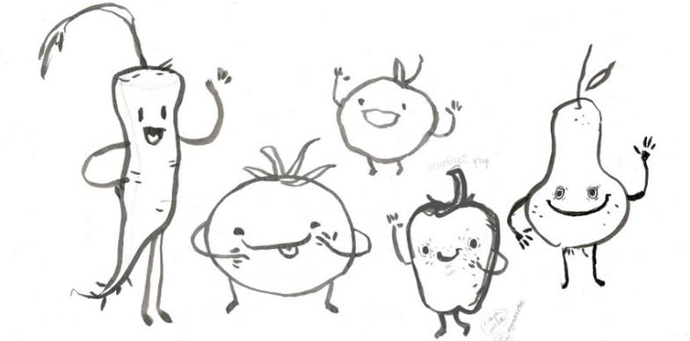

Рисунок11 – Эскизы персонажей
социальной рекламы «Живая еда»

Следующим этапом стал отбор наиболее удачных эскизов. Каждый из них был отсканирован и переведён в графический редактор – программу Adobe Photoshop. Руки и ноги персонажей были разработаны для всех персонажей в едином стиле. Также черенки и листья овощей и фруктов были выполнены в едином стиле. Данный подход позволил объединить таких разных персонажей в единый графический образ. Персонажи, выполненные в технике линейный рисунок с помощью программы Adobe Photoshop представлены на рисунке 12.
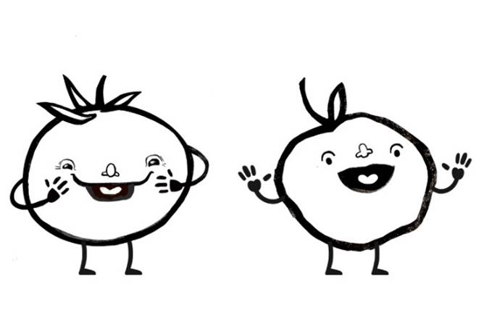
Рисунок 12 – Персонажи, выполненные
в технике линейный рисунок

Для большей визуальной связи персонажей и продуктов было принято использовать в колоризации персонажей не однотонные заливки, а фотоизображения текстур того или иного продукта. Это повысит узнаваемость образа овощей и фруктов в персонажах социальной рекламы. К текстурам были добавлены полупрозрачные наложения цветов в теневой области фигур персонажей, в области вокруг глаз, носа и рта.
Листья, черенки, руки и ноги решено было оставить в монохромном оформлении. Эти детали, характерные для каждого персонажа, объединят графически героев в единую «команду».
На рисунке 13 представлены персонажи томат, яблоко и перец с наложением на линейный монохромный рисунок фотореалистичного изображения текстуры фрукта.
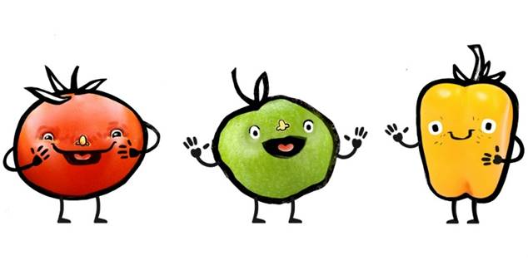
Рисунок 13 – Персонажи с дополнением цвета и фото-текстур

В отличии от ног, рук и черенков персонажей лица каждого должны быть наполнены индивидуальностью. Наличие рта и глаз обязательно для каждого, а такие элементы человеческого лица, как нос, брови, ресницы несут особую смысловую нагрузку и будут расположены на лицах персонажей выборочно. К примеру, у груши и перца, представленных на рисунке 14, на лицах изображены лишь рот и глаза, однако выражения их лиц несомненно индивидуальны.

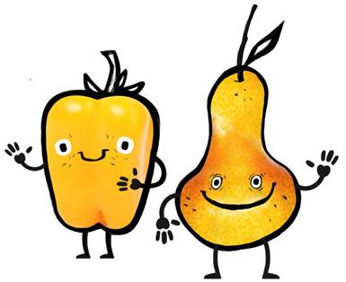

Рисунок 14 – Персонажи Перец и Груша

Глаза груши с бельмом и зрачком по отношению к широкой улыбке кажутся достаточно маленькими. А вот, у перца глаза изображены в виде черных пятен. По отношению к маленькой скромной улыбке глаза перца кажутся большими, подобными детским глазам. Исходя из этого можно сказать, что перец обладает невинностью маленького ребёнка, а груша – более взрослая, очень добродушная и незамысловатая.
У персонажа яблоко, изображенного на рисунке 15, выражение лица демонстрирует неподдельный восторг. Его глаза широко раскрыты, рот раскрыт широко, будто из него выдаётся звонкий звук удивления от увиденного «Ах!». У яблока есть небольшой нос жёлтого цвета близкого к природному зеленому, и также небольшая деталь – ресницы, которые придают особую свежесть взгляду.

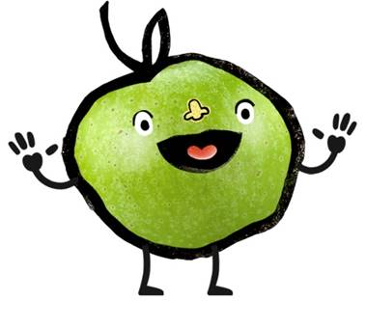
Рисунок 15 – Персонаж Яблоко

Персонаж томат, представленный на рисунке 16, обладает тем же набором элементов, расположенных на лице, что и яблоко, однако эти персонажи совершенно разные по эмоциональной окраске. Томат ухватился за свои щёки и вытащил свой язык. Он радостно встречает взглядом и будто намекает, что пора пошалить.
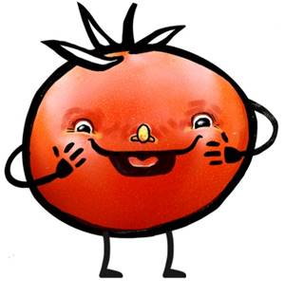

Рисунок 16 – Персонаж Томат

Персонаж морковь обладает ярким эмоциональным лицом. Она радостно приветствует взглядом «зрителя», будто увидела лучшего друга, и будто готова вступить в диалог. Морковь – единственный персонаж, изображённый на рисунке 17, с ярко выраженной принадлежностью к женскому полу, которая выражается посредством особенностей лица персонажа.

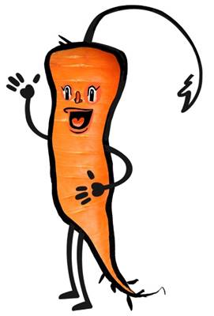

Рисунок 17 – Персонаж Морковь
У каждого персонажа предусмотрено текстовое облако. Подобное облако используется в графике комиксов для общения героев. В нашем случае на различных носителях социальной рекламы персонажи могут «общаться» с подростками. Персонажи с текстовым блоком представлены на рисунке 18.

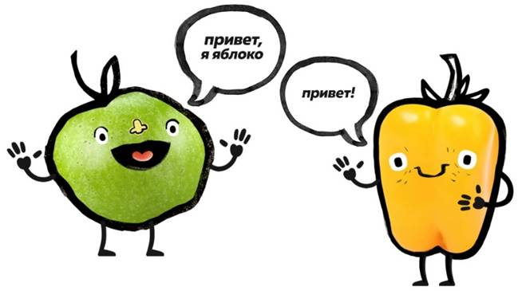
Рисунок 18 – Персонажи с текстовым блоком

  - Создание рекламных плакатов «Живая еда»

В ходе дизайн-проектирования социальной рекламы, меняющей модели поведения целевой группы была разработана серия плакатов. Каждый плакат несёт в себе особый набор позитивных смыслов, призванных изменить привычное отношение подростков раннего возраста к овощам и фруктам.
На этапе эскизирования плакатов была определена композиция структурных элементов плаката. Найдено гармоничное соотношения пятен и линий. Композиционная сетка для серии плакатов была разработана по популярному на сегодняшний день правилу третей. Эскиз одного из плакатов представлен на рисунке 19.

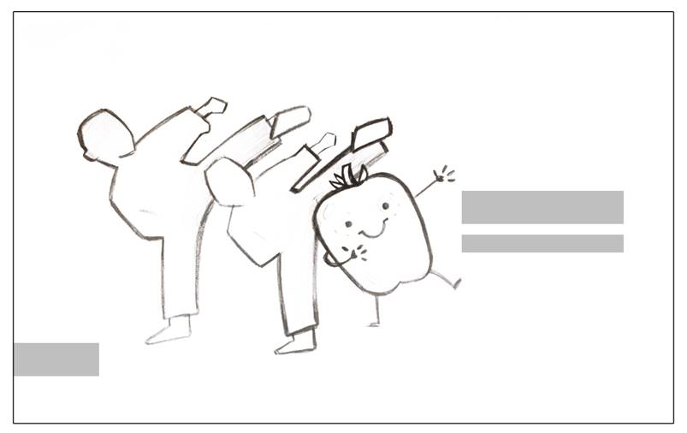

Рисунок 19 – Эскиз плаката социальной рекламы «Живая еда»

Следующим этапом стал поиск и подбор фотоматериала. На основе подбора фотоизображения модифицировались согласно идейной задумке. В итоге для каждого плаката были подобраны и отретушированы фигуры подростков младшего возраста. Это позволит целевой группе соотнести себя с героями социальных плакатов, примерить их «опыт» на себе.
Далее к фигурам подростков были добавлены разработанные ранее фирменные персонажи: морковь, яблоко и перец. Каждый претерпел ряд модификаций во время композиционной компоновке элементов плаката. На рисунке 20 показано видоизменение одного из фирменных персонажей.
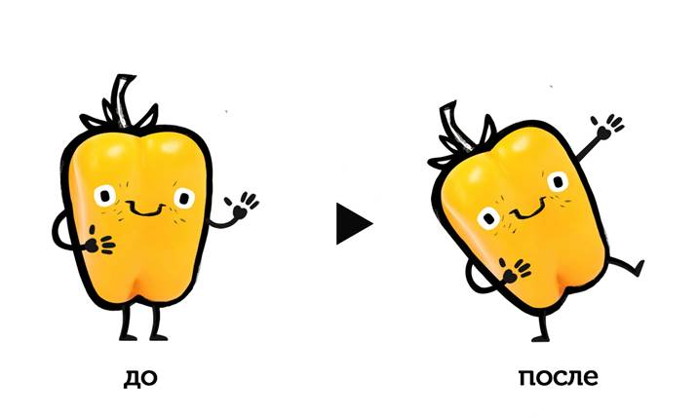
Рисунок 20 – Видоизменение фирменного персонажа

Текстовый блок, расположенный на плакате размещен согласно композиционному правилу третей в точке так называемой «визуальной силы», на пересечении осей сетки. Шрифт текстового блока – Museo Cyrl. Это прочный, низкоконтрастный, геометрический, очень четкий шрифт. Такой шрифт удобочитаем и легко воспринимается на больших расстояниях. Цвет шрифта чёрный.
Был разработан вариант плаката с горизонтальной компоновкой. Расположение по принципу сетки 3 четверти в активную точку были размещены фигуры детей и персонажа. На противоположной стороне был размещён текстовый блок. Цвет для фона был подобран жёлтый. Данный цвет придаёт плакатам больший позитивный настрой. Также светлые фотоизображения фигур подростков на жёлтом фоне более контрастны и визуально активны. Также согласно исследованиям в области восприятия цвета чёрный шрифт на жёлтом фоне быстрее остальных цветовых сочетаний воспринимается человеческим глазом. Данный плакат изображён на рисунке 21.
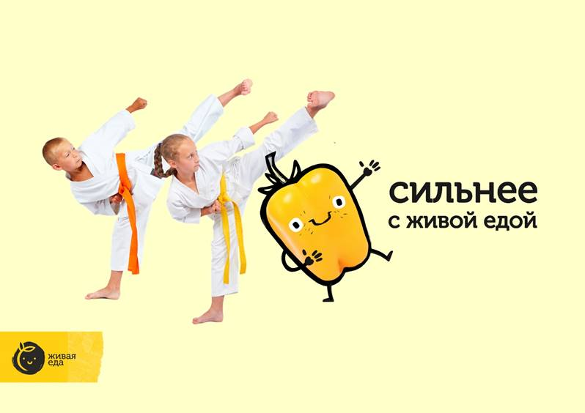

Рисунок 21 – Поисковый вариант плаката

На финальном этапе разработки серии плакатов было принято решение жёлтый фон заменить на более нейтральный белый. И только в зоне с фигурами детей и персонажа сделать подложку – свечение жёлтого цвета. Так «герои» плаката становятся более визуально-активными. Также горизонтальное расположение было принято заменить вертикальным. Согласно исследованиям взгляд человека прочитывает информацию сверху вниз. Так, зритель в первую очередь прочитает слоган плаката, а далее начнёт всматриваться в детали фигур детей и персонажа. Итоговый вариант плаката представлен на рисунке 22.
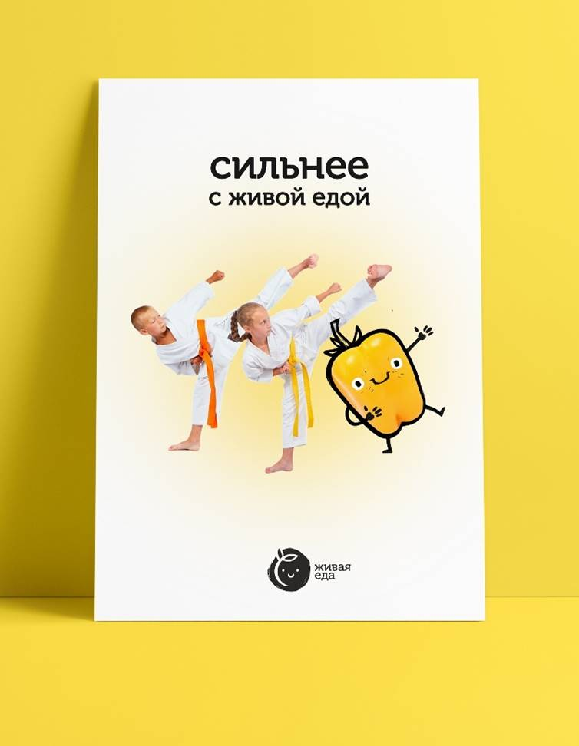

Рисунок 22 – Итоговый вариант социального
плаката «Живая еда»

Итогом работы над серией социальных плакатов стало три самодостаточных и в тоже время схожих по визуальным составляющим и смысловому наполнению плакатов, которые представлены в приложении А. На каждом плакате продемонстрированы преимущества питания овощами и фруктами. Первый плакат посвящён подросткам – занимающимся боевыми искусствами. Вместе с ними на плакате изображён фирменный персонаж – Перец. Надпись на плакате гласит «Сильнее с живой едой».
Героями второго плаката из серии стали подростки, занимающиеся бегом. Вместе с ними на «беговой дорожке» фирменный персонаж – Яблоко. Надпись на плакате гласит «Быстрее с живой едой»
Заключающий серию плакат посвящён подросткам балеринам. Рядом с ними на плакате расположен фирменный персонаж – Морковь. А надпись гласит «Стройнее с живой едой».
Образы, изображённые на плакатах, эффективно донесут информацию о возможности быть сильным, быстрым и стройным. Нужно уделять большее внимание в своём рационе питания «Живой еде» - овощам и фруктам.

  - Разработка настольной игры «Живая еда»

Настольная игра была разработана с учётом особенностей вкусовых предпочтений целевой группы. Подростки 11 – 12 лет собираясь вместе, в своё свободное время, будь то выходные или перемены в учебное время, могут играть в компактные настольные игры для двух и более участников. Соревновательный эффект обеспечивает быструю обучаемость и запоминание всей полезной информации, вложенной в игровой процесс.
Игра «Живая еда» подразумевает под собой игровое поле размером А2, игральные кости, бумажных персонажей и карты с познавательной информацией, вопросами по теме правильного питания.
Игра выполнена по принципу – игры бродилки, популярной среди подростков данного возраста.
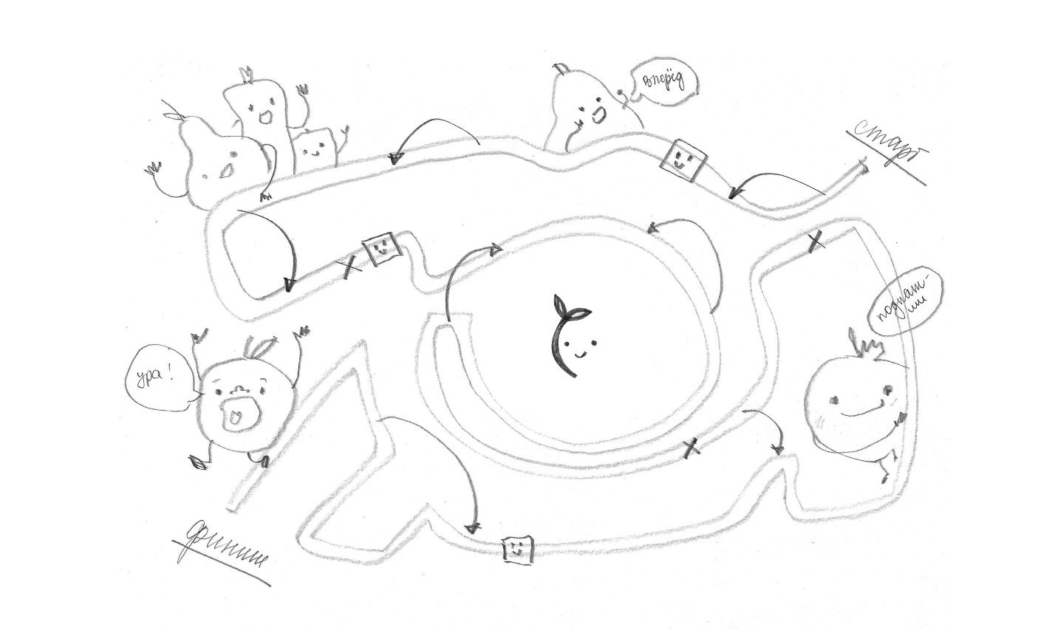На этапе эскизирования определена общая композиция всех элементов игрового поля: путь участников по игровому полю, расположение персонажей относительно данного пути, расположение фирменного знака. Эскиз поля для игры представлен на рисунке 22.

Рисунок 22 – Эскиз настольной игры «Живая еда»

Игровой путь обвивает фирменный знак, расположенный в центре игрового поля. На протяжении всей игры игроки держат в своем зрительном поле знак рекламной компании, запоминая его, олицетворяя его с положительной дружеской обстановкой обучения правилам здорового питания.
Следующим этапом разработки игры стало внесение цвета и текстур на линейный рисунок игрового поля. Клетки олицетворяющие шаги участников выполнены в виде акварельных заливок, а некоторые из них наполнены текстурой овощей и фруктов. Клетки сочных цветов в ярких тонах: оранжевый, розовый, жёлтый, зелёный, бирюзовый. Эти цвета поднимают настроение и несомненно удерживают на себе внимание играющих. На некоторых из клеток расположены условные обозначения, требующие либо пройти на несколько шагов вперед, либо назад, либо ответить на дополнительный вопрос познавательных карточек. Игра с проработанными в цвете клетками представлена на рисунке 23.
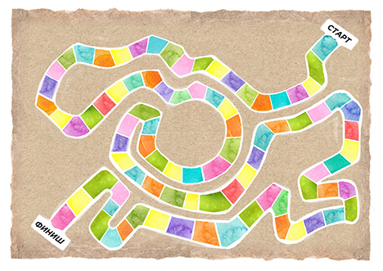

Рисунок 23 – Игровой путь в цвете

Следующим этапом стало оживление игры путём наполнения игрового пути различными условными знаками. Крест, смайлик, стрелка. Такие элементы усложняют игру, делают её более интересной для прохождения игроками. На рисунке 24 представлен игровой путь с условными знаками.

Рисунок 24 – условные знаки «Пропусти ход»,
«Двигайся вперёд», «Перейди по стрелке»

Далее игровое поле было «оживлено» персонажами – овощами и фруктами. Каждый из них вживается в определённую роль в игровой гонке участников. Кто-то из персонажей занял место болельщиков, они приветствуют и подбадривают участников игры на пути от старта к финишу. У некоторых из болельщиков над головами расположены облака с подбадривающими фразами персонажей «Вперед!», «Быстрее!». Для таких фраз подобран удобочитаемый нейтральный рубленный шрифт без засечек Muller.
Некоторые из персонажей олицетворяют игроков, пустившихся в игровую гонку. Перец разгоняется на старте, его лицо напряженно и сосредоточено на беге, по лбу персонажа течет капля пота. Яблоку досталась роль финиширующего, он разрывает красную ленту на финише игрового пути. Его выражение лица отображает чувства победителя гонки – ликование и радость. Стоит отметить подложку игрового поля выполненной в виде листа крафтовой бумаги, а также использование фотоизображений текстур овощей и фруктов в графике игры. Подобный подход позволяет передать натуральность, естественность материалов, связь с естественными природными источниками, как и в принципах здорового питания. На рисунке 25 изображена игра с персонажами.
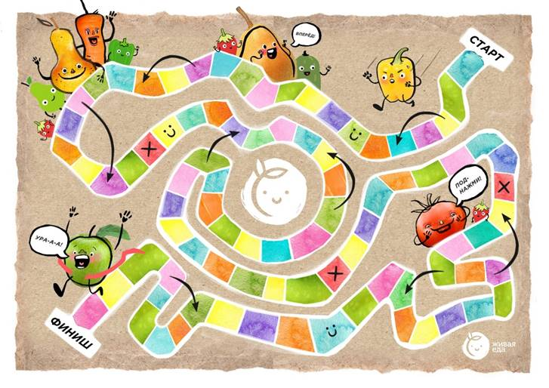
Рисунок 25 – Игровое поле с персонажами

Игровые фигурки персонажей разработаны на основе уже имеющихся статичных персонажей. Выполнены они из плотного картона с наклейкой на него самоклеящейся плёнке с цветной цифровой печатью. Высота их разнится от особенностей каждого из персонажей, от пяти до семи сантиметров. Игровые фигурки представлены на рисунке 26.
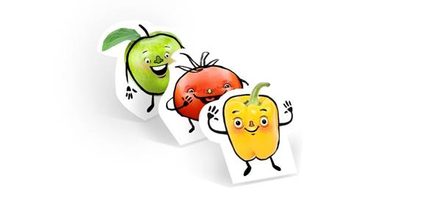
Рисунок 26 – Игровые фигурки персонажей
Правила игры выполнены в виде бумажного вкладыша размером А4. Информация на вкладыше разбита на несколько текстовых блоков. Шрифт, используемый на вкладыше, Gotham Pro начертание Normal, он удобочитаем и лаконичен, позволяет сосредоточится на запоминании правил игры. Также на вкладыше расположены условные обозначения и пояснения к ним. В нижней части вкладыша распложен фирменный персонаж перец, он обращается к читателю и желает ему удачи. Это поддерживает подростка и настраивает на успешное прохождение игры. Вкладыш с правилами игры представлен на рисунке 27.
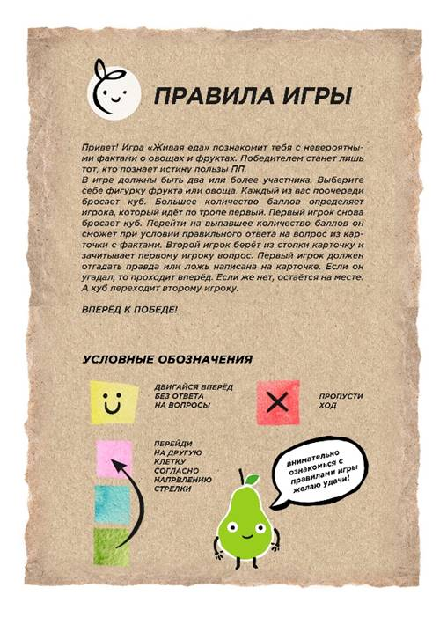
Рисунок 27 – Вкладыш с правилами игры

Игровые карты, изображённые на рисунке 28, размером А5 выполнены в достаточно нейтральном стиле. На картах изложены факты и задан вопрос. Текстовый блок выровнен по ширине карты. Шрифт текстового блока Gotham Pro начертание Normal, текст набранных данным шрифтом удобочитаем и прост в восприятии. Это необходимо для удобства игроков во время активной игровой деятельности.

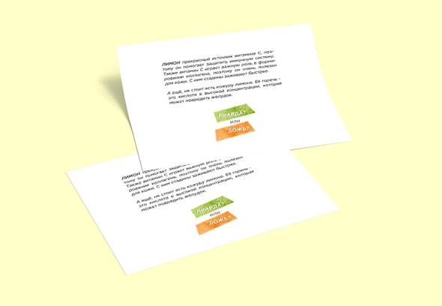

Рисунок 28 – Игровые карты с вопросами

Упаковка игры подразумевает под собой карман – папку в форме квадрата размером тридцать на тридцать сантиметров. При оформлении упаковки использована уже встречающаяся ранее крафтовая бумага охристого оттенка, олицетворяющая природное начало. На лицевой части упаковки расположен фирменный знак социальной рекламной кампании «Живая еда», на оборотной стороне описание игры. Упаковка достаточно лаконична, это обусловлено тем, что игра будет распространятся благотворительными организациями и доставаться школьникам совершенно бесплатно.
Упаковка игры не преследует цели конкуренции на рынке товаров подобной категории. Функции упаковки заключаются в идентификации-распознании подростком игры «Живая еда» среди других бумаг и папок находящихся в его распоряжении, а также в хранении всех элементов игры (игровое поле, информационные карты, игровые фигурки, правила игры). Лицевая часть упаковки настольной игры представлена на рисунке 29.

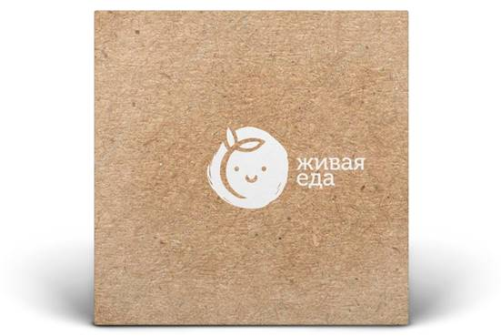

Рисунок 29 – Упаковка для игры «Живая еда»

Разработанная игра позволит эффективно воздействовать на целевую группу социальной рекламы. Обучение в игровой форме позволит в непринуждённой форме укоренения новой модели поведения, которая предусматривает сбалансированное питание и активный образ жизни. Популярная среди подростков 11 – 12 лет комикс-графика сделает игру модным атрибутом встреч и, несомненно, любимым увлечением.
Всё это позволит дизайн-проекту социальной рекламы, изменить модель поведения целевой группы и, безусловно, снизить риск ожирения и его различных негативных последствий на организм.
ЗАКЛЮЧЕНИЕ

Итогом курсовой работы на тему «Дизайн-проектирование социальной рекламы, направленной на изменение модели поведения целевой группы» стала комплексная социальная реклама, направленная на борьбу с актуальной в современном мире социальной проблемой – ожирение.
В ходе предпроектного исследования была изучена научная литература, различные интернет источники и аналоги социальной рекламы. Были выявлены особенности воздействия социальной рекламы на целевую аудиторию. Принципом которых является контроль всех элементов коммуникационной цепи. Важным этапом предпроектного анализа стало определение социальной проблемы на основе устоявшейся модели поведения целевой группы. В результате этого была выявлена целевая группа социальной рекламы, воздействие на которую позволит бороться с заявленной социальной проблемой. Целевой группой стали подростки раннего переходного возраста 11-12 лет. Данные о психологических особенностях их возраста, о своеобразном образе жизни, о вкусовых предпочтениях и особенностях визуального восприятия позволили определить способы воздействия социальной рекламы, каналы её распространения, вид и форму. В конечном счёте сложилась чёткая концепция будущей социальной рекламы под названием «Живая еда».
Проектная часть курсовой работы началась с разработки фирменных персонажей, которые обеспечат успешные коммуникационные связи между социальной рекламой и целевой аудиторией. Забавными персонажами стали «оживлённые» овощи и фрукты: яблоко, груша, морковь, томат и перец. Выбор продуктов для персонажей был произведён с условием возможной доступности для целевой группы. Графика каждого из персонажей достаточно проста, монохромный линейный рисунок наложен на фотоизображения овоща или фрукта. Такая лаконичность будет способствовать быстрой запоминаемости персонажей и эффективному восприятию их целевой группой. Далее на основе образов персонажей была разработана серия из трёх плакатов. На них овощи и фрукты вместе с подростками демонстрируют своё превосходное физическое состояние, в котором они находятся благодаря правильному рациону питания, в котором преобладает «живая» растительная пища, а именно овощи и фрукты.
Важнейшей частью разработки социальной рекламы стала разработка обучающей настольной игры. Действенность обучения и восприятия информации во время игры доказана многими научными исследованиями. Через игру человек познаёт мир и социализируется в обществе. Именно поэтому в данном дизайн-проекте настольной игре отведена миссия – изменить проблемную модель поведения целевой группы на позитивную. Игра выполнена по принципу игры-бродилки. Для данной игры было разработано игровое поле с изображением уже укоренившихся в сознании целевой группы фирменных персонажей, игровые фигурки, вкладыш с правилами игры и карты с познавательной информацией и вопросами по теме «Овощи и фрукты».
В результате работы над курсовым проектом были выполнены все поставленные задачи:
– проведен анализ литературы и другой научной информации в области графического дизайна, рекламы и психологии воздействия на целевую группу;
– выявлены особенности психологического воздействия на заданную целевую группу средствами графического дизайна;
− обозначены результаты предпроектного исследования и сформулированы требования к дизайн-проекту социальной рекламы;
− выявлены особенности и требования при разработке персонажа, рекламных постеров и настольной игры (правила работы с изображениями, шрифтами, композицией, масштабом и так далее);
− выполнен дизайн-проект комплексной социальной рекламы, направленной на изменение моделей поведения.
Выполненный дизайн-проект социальной рекламы, направленной на изменение модели поведения целевой группы позволит выработать альтернативную модель поведения целевой группы, при которой подростки 11-12 лет осознают важность правильного рациона питания. Это позволит бороться с одной из самых актуальных проблем общества на сегодняшний день – ожирением.
СПИСОК ИСПОЛЬЗУЕМЫХ ИСТОЧНИКОВ

- Браем Г. Психология цвета. Пер с нем. М.В. Крапивкиной. – М.: Астрель, 2009. – 158 с.
- Варепо, Л.Г. Полиграфические материалы. Бумага : учеб. пособие / Л. Г. Варепо. – Омск : Изд-во ОмГТУ, 2010. – 132 с.
- Глейзер Дж., Найт К. Дизайн. Разработка проектов. Разбуди своё вдохновение! – СПб.: Питер, 2014. – 248 с.
- Голуб О.Ю. Социальная реклама: Учебное пособие. М.: Издательско-торговая корпорация «Дашков и К°», 2010. – 180 с.
- Голубева О.Л. Основы композиции. Учебное пособие. – М.: «Изобразительное искусство», 2001. – 117с .
- Лукьянов В.А., Михайлова С.Р. Как осуществлять PR-поддержку в добровольческой организации, часть 2: Особенности работы с целевой аудиторией. СПб: ООО «МультиПроджектСистемСервис», 2012. – 32 с.
- Михайлова В. А.. Теория и практика рекламы. Учебник / Под ред. Тулупова В. В. – СПб.: Изд-во, 2006 – 528 с.
- Николайшвили Г.Г. Социальная реклама: теория и практика: учебное пособие. М., 2008.
- Норман, Дональд А Дизайн привычных вещей.: Пер. с англ. — М.: Издательский дом “Вильямс”, 2006. — 384 с.
- Омарова Г.В. Основы рекламы: Учебно-методическое пособие. – Я., Издательство «Ремдер», 2007. – 118 с.
- Рейнольдс Г. Презентация в стиле дзен: основы дизайна для тех, кто хочет выступать лучше. – М.: Манн, Иванов и Фербер, 2015. – 288 с
- Розенсон И.А. Основы теории дизайна — 2-е изд. — СПб.: Питер, 2013. — 256 с.
- Саттон Т., Виллен Б. Гармония цвета. Полное руководство по созданию цветовых комбинаций. Изд.: АСТ, Астрель, 2004. – 216 с.
- Терских М. В. «Социальная реклама: учебное пособие для магистрантов» Омск: ЛИТЕРА, 2015. – 356 с.
- Феличи Дж. Типографика: шрифт, верстка, дизайн: Пер. с англ. – 2-е изд., перераб. И доп. – СПб.: БХВ-Петербург,2014. 496 с.
- Хухлаева О.В. Психология подростка: Учеб. Пособие для студ. Высш. Учеб. Заведений. – 2-е изд. – М.: Издательский центр «Академия», 2005. – 160 с.
- Чурилова Т.М., Леденева Ю.Е., Топчий М.В. Дифференциальная и возрастная психофизиология. Учебное пособие. Северо-Кавказский социальный институт, 2004. – 219 с.
- Элам К. Геометрия дизайна. Пропорции и композиция. СПб.: Питер, 2011. - 112 с.
- Элам К. Графический дизайн. Принцип сетки. – СПб.: Питер, 2014. – 120 с.
- Бокк А. Дети любят сильные вкусы: как привить ребенку правильные пищевые привычки? [Электронный ресурс] URL: http://www.aif.ru/health/food/28567 Дата обращения: (10. 3. 18)
- Введение в геймдизайн: Основные понятия и принципы проектирования игр. [Электронный ресурс] URL: https://vc.ru/10495-gamedev-challenges Дата обращения: (26. 5. 18)
- Вопросы и темы здравоохранения. Ожирение. [Электронный ресурс] URL:http://www.euro.who.int/ru/health-topics/noncommunicable-diseases/obesity/obesity Дата обращения: (5. 2. 18)
- Дурнева М.Ю. Формирование пищевого поведения: путь от младенчества до подростка. Обзор зарубежных исследований. [Электронный ресурс] URL: http://www.b17.ru/article/90546/ Дата обращения: (16. 2. 18)
- Лучшие тенденции графического дизайна 2018. Художественные иллюстрации. [Электронный ресурс] URL: http://planet-design.com.ua/2018/01/21/luchshie-tendencii-graficheskogo-dizajna-2018/ Дата обращения: (14. 5. 18)
- Маньшин М.Е. Рефлексивность самопознания младших подростков. [Электронный ресурс] URL:http://development2005.narod.ru/books/manshin.htm Дата обращения: (14. 3. 18)
- Марочкина С.С., Вегенер Ю.С. Коммуникативные возможности героев рекламы. [Электронный ресурс] URL:https://cyberleninka.ru/article/v/kommunikativnye-vozmozhnosti-geroev-reklamy Дата обращения: (5. 2. 18)
- Ожирение и избыточный вес. [Электронный ресурс] URL: http://www.who.int/ru/news-room/fact-sheets/detail/obesity-and-overweight Дата обращения: (8. 4. 18)
- Пискунова М. И. «Социальная реклама как феномен общественной рефлексии» [Электронный ресурс]/Медиаскоп. Электронный научный журнал. [Электронный ресурс] URL:
- https://elibrary.ru/download/elibrary_11735905_93925607.pdf
Дата обращения: (23. 2. 18)
- Пичугина Е. 80% россиян недоедают овощей и фруктов. [Электронный ресурс] URL:http://www.mk.ru/social/2014/10/30/80-rossiyan-nedoedayut-ovoshhey-i-fruktov.html Дата обращения: (5. 2. 18)
- Симонова Т.М. Интегративный подход к исследованию социальных проблем. Журнал социологии и социальной антропологии. 2009. Том XII. № 1 [Электронный ресурс]
URL:http://ecsocman.hse.ru/data/2010/04/28/1214162178/Simonova_2009_N1-5.pdf Дата обращения: (25. 4. 18)
ПРИЛОЖЕНИЕ А
Плакаты социальной рекламы «Живая еда»

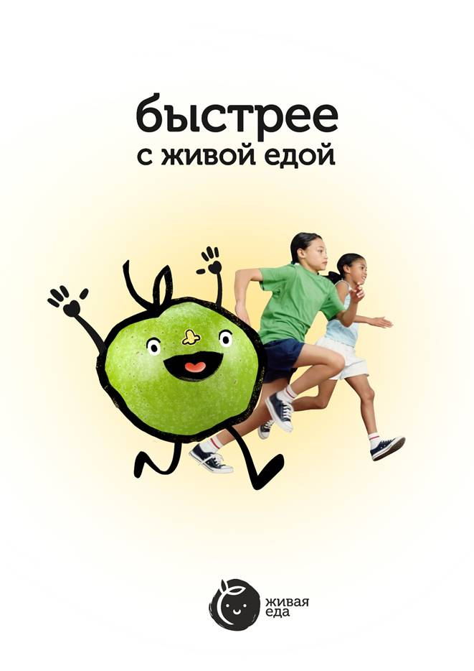

Рисунок А1 – Плакат «Быстрее с Живой едой»

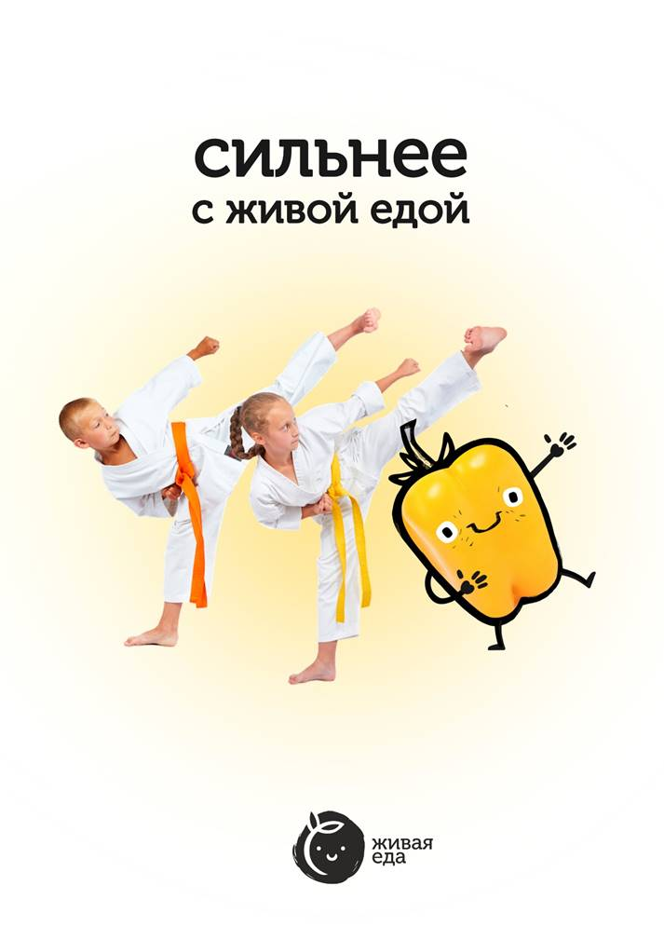

Рисунок А2 – Плакат «Сильнее с Живой едой»

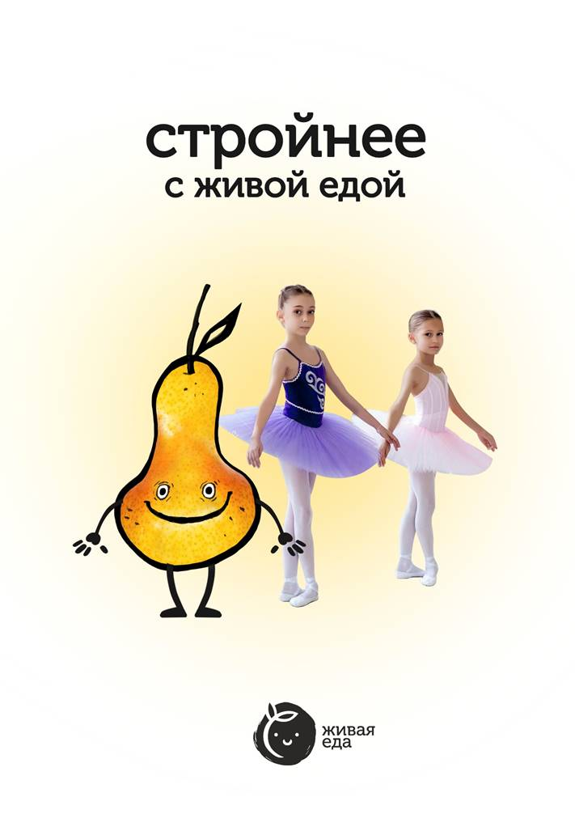

Рисунок А2 – Плакат «Стройнее с Живой едой»

ПРИЛОЖЕНИЕ Б
Демонстрационные планшеты

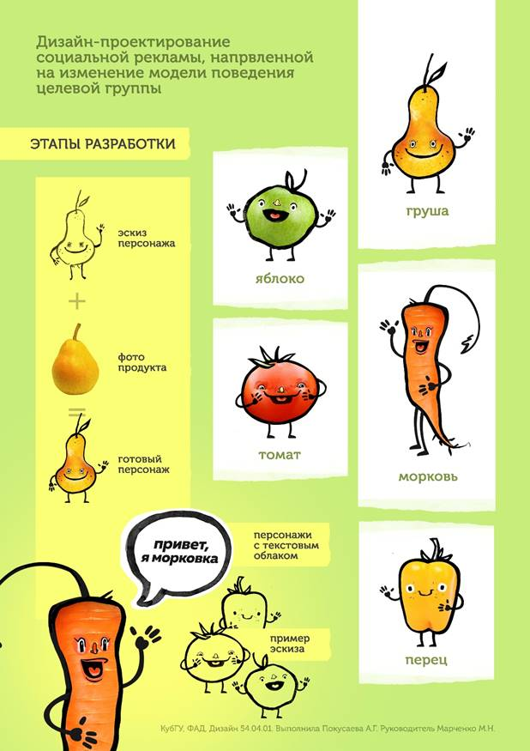

Рисунок Б1 – Демонстрационный планшет «Персонажи»

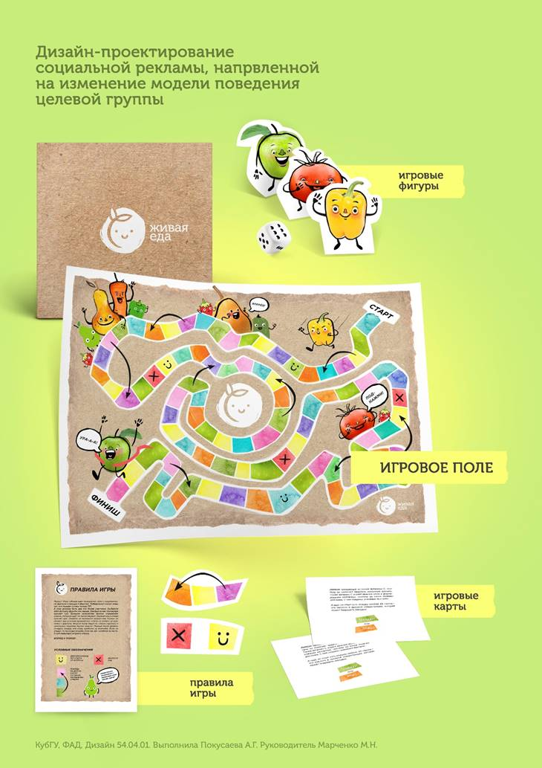

Рисунок Б2 – Демонстрационный планшет
«Настольная игра»

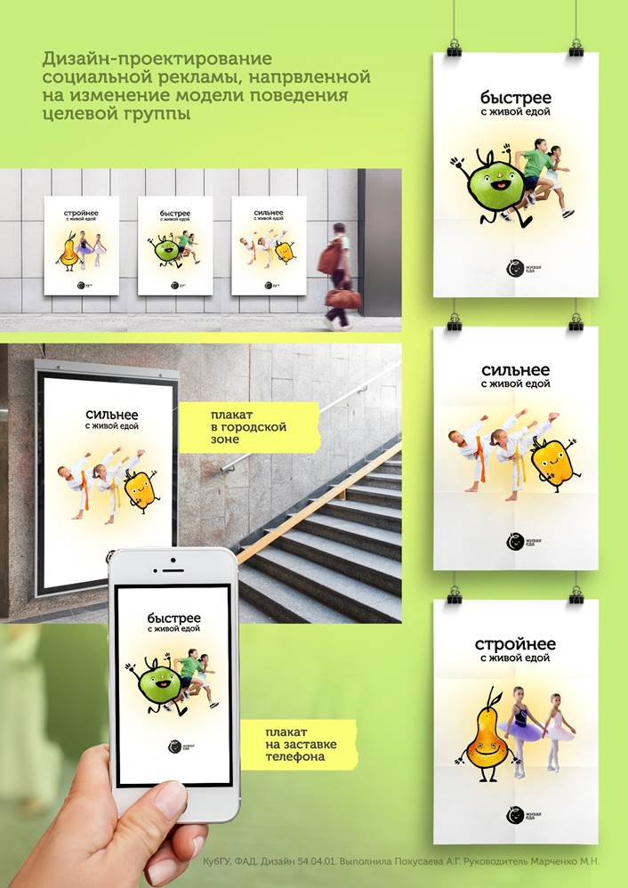

Рисунок Б1 – Демонстрационный планшет
«Серия социальных плакатов»

